Martina Staviařová
391588, B-EB UB UZ
18.11.2012

Denní průtoky toku Moravě
Cvičení č. 9

Zadání:
Sestrojte teoretickou a empirickou křivku pravděpodobnosti překročení průměrných hodnot denních průtoků za měsíc květen vybraného vodního toku a klasifikujte jeho vodnost jednotlivých dní.

Vypracování:
Zvolená stanice: Strážnice
Zvolené období: květen 2005

Výpočet pravděpodobnosti jsem provedla pomocí vzorce:
Kde m je pořadové číslo prvku (den v měsíci)
a n je počet prvků (pro květen 31 dnů)

Výpočet teoretického průtoku se provádí pomocí vzorce:
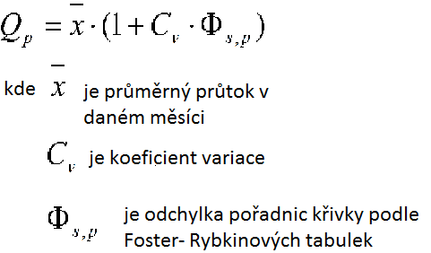

s tím že
kde
, x i je průtok ve dni a n počet dní v měsíci.

Průměrný průtok: 65,02258 m³/s
Koeficient variace: 0,466109
Koeficient asymetrie: 3,338243626

Tab. 1: Denní průtoky na řece Moravě v květnu 2005 - empirické, teoretické (i s parametry potřebnými k jeho vypočítání.) Hodnocení vodnosti: MV mimořádně vodný, V vodný, P průměrně vodný, S málo vodný, MS mimořádně málo vodný.
Pořadí | Den | Q [m³.s⁻¹] | P | k_{i} | (k_{i}-1)² | (k_{i}-1)³ | Φ_{s,p} | Q_{p} [m³.s⁻¹] | Vodnost
1 | 5 | 157 | 2,23 | 2,415385 | 2,003314 | 4,838773 | 3,165637 | 160,9655 | MV
2 | 6 | 126 | 5,41 | 1,938462 | 0,88071 | 1,707223 | 1,893726 | 122,4169 | MV
3 | 7 | 92,3 | 8,60 | 1,42 | 0,1764 | 0,250488 | 1,415414 | 107,9204 | MV
4 | 4 | 85,9 | 11,78 | 1,321538 | 0,103387 | 0,13663 | 0,880382 | 91,70486 | V
5 | 10 | 82,5 | 14,97 | 1,269231 | 0,072485 | 0,092 | 0,80242 | 89,34202 | V
6 | 8 | 80,6 | 18,15 | 1,24 | 0,0576 | 0,071424 | 0,482803 | 79,65517 | V
7 | 11 | 76,6 | 21,34 | 1,178462 | 0,031849 | 0,037532 | 0,374522 | 76,37346 | V
8 | 9 | 72,9 | 24,52 | 1,121538 | 0,014772 | 0,016567 | 0,271019 | 73,23652 | V
9 | 12 | 71 | 27,71 | 1,092308 | 0,008521 | 0,009307 | 0,130892 | 68,9896 | V
10 | 2 | 69 | 30,89 | 1,061538 | 0,003787 | 0,00402 | -0,00924 | 64,74267 | V
11 | 20 | 68,9 | 34,08 | 1,06 | 0,0036 | 0,003816 | -0,07599 | 62,71959 | V
12 | 1 | 67 | 37,26 | 1,030769 | 0,000947 | 0,000976 | -0,15879 | 60,21004 | V
13 | 19 | 66,1 | 40,45 | 1,016923 | 0,000286 | 0,000291 | -0,24159 | 57,70049 | V
14 | 25 | 65,3 | 43,63 | 1,004615 | 2,13018 | 2,140012 | -0,29172 | 56,18125 | P
15 | 3 | 65 | 46,82 | 1 | 0 | 0 | -0,34586 | 54,54039 | P
16 | 13 | 60,7 | 50,00 | 0,933846 | 0,004376 | 0,004087 | -0,4 | 52,89954 | P
17 | 26 | 55 | 53,18 | 0,846154 | 0,023669 | 0,020027 | -0,43185 | 51,93433 | P
18 | 21 | 54,5 | 56,37 | 0,838462 | 0,026095 | 0,021879 | -0,46369 | 50,96912 | P
19 | 14 | 54,1 | 59,55 | 0,832308 | 0,028121 | 0,023405 | -0,49688 | 49,96337 | P
20 | 22 | 51,6 | 62,74 | 0,793846 | 0,042499 | 0,033738 | -0,51917 | 49,28772 | S
21 | 15 | 51,2 | 65,92 | 0,787692 | 0,045075 | 0,035505 | -0,54146 | 48,61207 | S
22 | 16 | 50,5 | 69,11 | 0,776923 | 0,049763 | 0,038662 | -0,56376 | 47,93642 | S
23 | 31 | 48,8 | 72,29 | 0,750769 | 0,062116 | 0,046635 | -0,58834 | 47,19128 | S
24 | 17 | 48,5 | 75,48 | 0,746154 | 0,064438 | 0,048081 | -0,61382 | 46,41911 | S
25 | 18 | 47 | 78,66 | 0,723077 | 0,076686 | 0,05545 | -0,61732 | 46,31294 | S
26 | 24 | 46,7 | 81,85 | 0,718462 | 0,079264 | 0,056948 | -0,62369 | 46,1199 | S
27 | 23 | 46,4 | 85,03 | 0,713846 | 0,081884 | 0,058453 | -0,6351 | 45,77435 | S
28 | 28 | 41,9 | 88,22 | 0,644615 | 0,126298 | 0,081414 | -0,64465 | 45,48479 | S
29 | 27 | 39,4 | 91,40 | 0,606154 | 0,155115 | 0,094023 | -0,6528 | 45,2377 | MS
30 | 30 | 38,3 | 94,59 | 0,589231 | 0,168731 | 0,099422 | -0,65917 | 45,04465 | MS
31 | 29 | 35 | 97,77 | 0,538462 | 0,213018 | 0,114702 | -0,66 | 45,01956 | MS

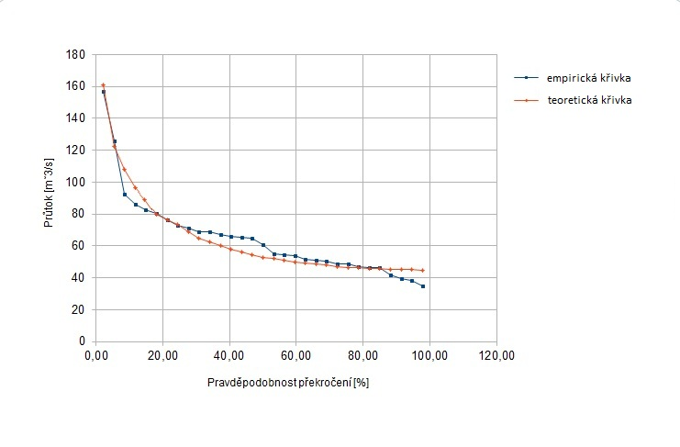
Obr. 1: Graf teoretické a empirické křivky pravděpodobnosti překročení pro denní průtoky měsíce května na řece Morava, naměřené na stanici Strážnice v roce 2005.

